**LAB 3 – Cài đặt Spark**

**Nhóm 7**

**Thành viên:**

1. **Phạm Đức Phát**
2. **Trần Trọng Nhân**
3. **Giang Thị Sông Hằng**

**Các bước làm**

**Bước 1:** Kiểm tra java đã được cài chưa bằng lệnh “java -version” 

Java đã được cài với phiên bản 11.0.20.1

**Bước 2:** Tạo tệp chứa Spark khi tải bằng lệnh “mkdir -p” và truy cập vào tệp đó bằng lênh “cd”



**Bước 3:** Tải Spark bằng lệnh “wget”



**Bước 4:** Giải nén bằng lệnh “tar -xvf” 

**Bước 5:** Vào file bash bằng lệnh “vi ~/.bashrc” để cài biến môi trường



**Bước 6:** Chèn 2 dòng lệnh sau:

“SPARK_HOME=/opt/spark/spark-3.5.0-bin-hadoop3

export PATH=$PATH:$SPARK_HOME/bin:$SPARK_HOME/sbin” vào cuối file bash, sau đó lưu lại và thoát ra bằng lệnh “:wq”

**Bước 7:** Thực thi file bash với môi trường mới bằng lệnh “source ~/.bashrc” và “spark-shell”



**Kết quả:**

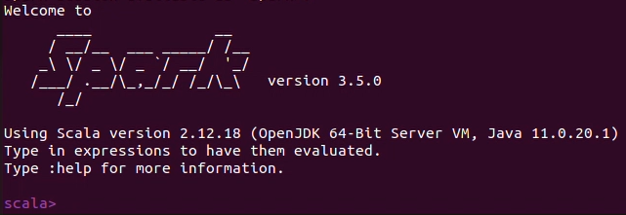

**Truy cập Spark bằng Web:**

